光纤中的后向散射噪声及在NG-PON系统中对上行信号的影响
随着新型网络服务和应用的发展，人们对接入网带宽的需求不断增长，现有的网络已经不能满足人们的需求。NG-PON2技术作为一种新兴的光接入技术受到人们的广泛关注和研究，而随着NG-PON2标准(ITU-T G.989)的推出，其研究更加热门。在NG-PON2中一般要求ONU是无色无光的，下行信号和上行信号在同一个波长、同一根光纤中传输，后向散射噪声会对上行信号产生串扰，影响系统性能。而当前人们对后向散射的研究不完全适用于NG-PON2，因此，通过实验和理论研究为NG-PON2中的后向散射噪声抑制提供更准确的依据显得尤为重要。
光电子器件与集成功能实验室李蔚教授，光电学院卓越班本科生冯其光通过实验研究了单模光纤中后向散射光的功率谱与入纤功率、激光器线宽、传输距离之间的关系。研究发现，当入纤光功率大于11dBm，传输距离大于40公里时后向散射噪声会产生受激现象，导致后向散射噪声从-30dBm迅速上升到10dBm，将上行信号淹没。而小于阈值时，后向噪声也会导致上行信号的BER劣化2-3个数量级。 同时，发现受激布里渊的阈值与传输距离有很大关系，传输距离越远，阈值越低，越容易受激，如图所示。进一步研究还发现，后向光的功率谱随着传输距离和入纤功率的增大而向高频迁移。课题组还测试了后向光对上行光的影响，发现后向光受激后会对信号光产生调制，调制频率也随着上行信号传输距离的增加而向高频迁移。
该现象的研究对于NG-PON中无色无光技术的实用给出了很好的应用建议，对入纤光功率，后向光与上行光拍频噪声的抑制提供了很好的依据。
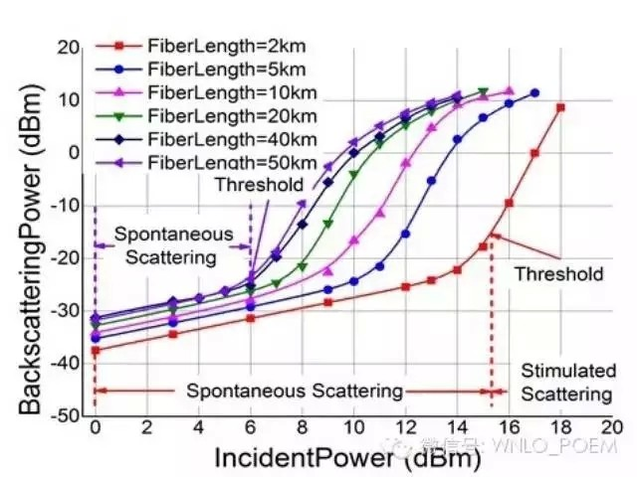
图1 后向散射噪声与受激阈值，传输距离，入纤功率的关系
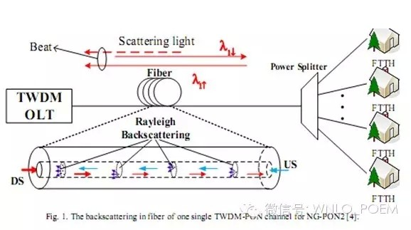
图2 单纤双向无源光网络中后向散射噪声对上行信号影响
2015年6月15日，研究成果“光纤中的后向散射噪声以及对PON系统中对上行信号的影响”(Impacts of backscattering noises on upstream signals in full-duplex bidirectional PON)发表在光学期刊Optics Express( 23,12, 15575-15586 )上。该研究得到了国家自然科学基金(6177063)以及武汉邮电科学研究院光纤通信技术与网络国家重点实验室开放基金的资助。

